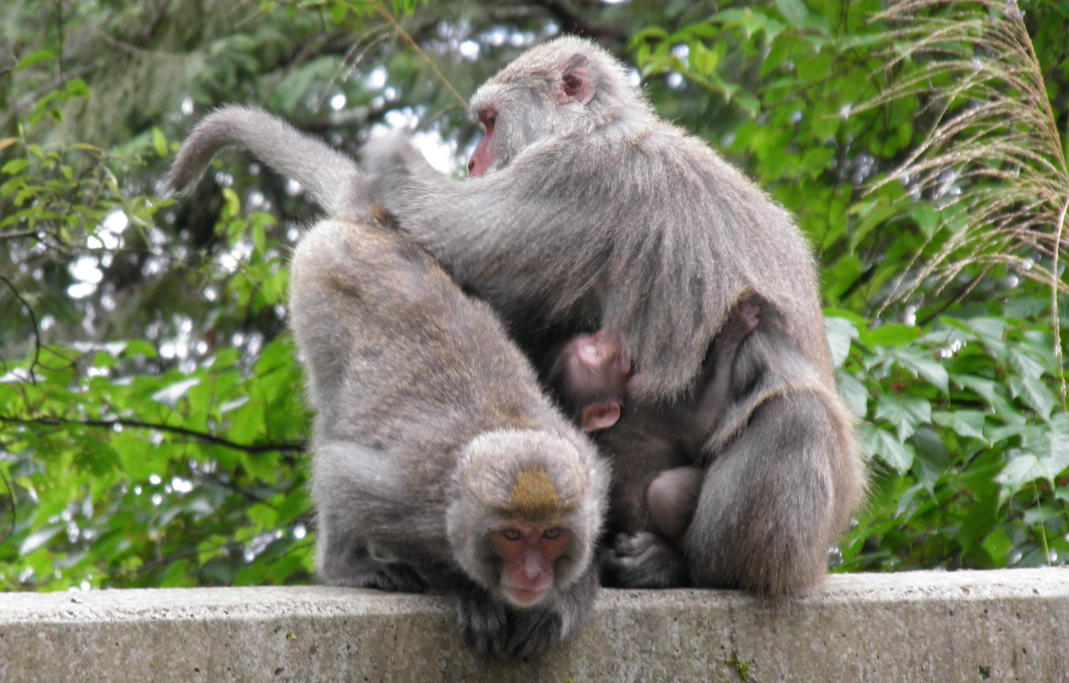
臺灣獼猴
科 別：靈長目獼猴科
拉丁學名：Macaca cyclopsis
英 文 名：Formosan Rock-monkey
四縣腔名：石猴(sak heu)
海陸腔名：石猴(shạk heu)
六堆地區名：石猴(sak heu)

